重庆市北碚区科学技术局

中共重庆市北碚区委宣传部

文件

重庆市北碚区教育委员会

重庆市北碚区科学技术协会

重庆市北碚区社会科学界联合会

北碚科局发〔2025〕6号

重庆市北碚区科学技术局

中共重庆市北碚区委宣传部

重庆市北碚区教育委员会

重庆市北碚区科学技术协会

重庆市北碚区社会科学界联合会

关于举办2025年度北碚区科普讲解大赛的通知

各有关单位：

为加快实施新时代科学普及行动，提高公民的科学文化素质，根据第十二届重庆科普讲解大赛总体安排，北碚区有关部门决定联合举办2025年度北碚区科普讲解大赛。请各单位按照大赛实施方案，全面动员、积极筹备、精心组织，做好赛事工作。

附件：1.2025年度北碚区科普讲解大赛实施方案

2.2025年度北碚区科普讲解大赛推荐名单汇总表

3.2025年度北碚区科普讲解大赛微信群二维码

重庆市北碚区科学技术局 中共重庆市北碚区委宣传部

重庆市北碚区教育委员会 重庆市北碚区科学技术协会

重庆市北碚区社会科学界联合会

2025年2月25日

附件1

2025年度北碚区科普讲解大赛实施方案

一、活动目的

坚持以习近平新时代中国特色社会主义思想为指导，积极培育和践行社会主义核心价值观，大力弘扬科学精神、普及科学知识、提高科学素养，让科技发展成果更多更广泛地惠及人民群众。

二、活动组织

主办单位：重庆市北碚区科学技术局、中共重庆市北碚区委宣传部、重庆市北碚区教育委员会、重庆市北碚区科学技术协会、重庆市北碚区社会科学界联合会

承办单位：重庆自然博物馆、重庆市北碚图书馆、重庆师范大学初等教育学院

三、参赛对象

（一）成人组

北碚区报名参加第十二届重庆科普讲解大赛的18周岁（含）以上的选手，以及四川省绵阳市、广安市、巴中市等地参赛选手。

（二）青少年组

北碚区报名参加第十二届重庆科普讲解大赛的18周岁（含）以下的选手。

四、参赛要求

讲解使用普通话。选手讲解展示内容须具备科学性和普及性，包含科学知识、科学方法、科学思想或科学精神。

五、赛事安排

本届比赛成人组分为报名、初赛、复赛、决赛四个阶段；青少年组分为报名、初赛、决赛三个阶段，不进行复赛。参赛选手按各赛段要求自行组织讲解题目和内容，比赛全程由本人独立完成。

（一）报名

1.北碚区选手报名时间截至2月28日18:00。选手可在“创新重庆”微信公众平台报名，具体流程、方式等要求，参阅《关于举办第十二届重庆科普讲解大赛的通知》，未报名成功的不能参与本次大赛。

2.四川省参赛选手由所在地级市科学技术局组织报名。

（二）初赛安排

1.北碚区各科普基地及有关单位组织本单位人员初赛，推荐选手参加北碚区复赛，于3月17日前将名单（附件2）报送至区科技局邮箱。区科技局根据报名情况统筹安排各单位名额，原则上报名越多参赛名额越多。

2.四川省参赛选手由所在地级市科学技术局组织初赛并推荐选手参加决赛。

（三）复赛安排

北碚区成人组复赛暂定3月20日在重庆自然博物馆、重庆市北碚图书馆进行，具体安排另行通知。青少年组暂不安排复赛。

（四）决赛安排

暂定3月29日在北碚区万达广场进行，具体安排另行通知。

（五）赛前培训

暂定3月13日邀请省市级专家进行赛前公益培训，具体安排另行通知。

六、比赛规则

大赛演讲为4分钟自主命题讲解；决赛讲解内容不得与复赛雷同，否则取消成绩。其他详细规则同《关于举办第十二届重庆科普讲解大赛的通知》，请参赛选手认真阅读。

七、奖项设置

大赛成人组设一等奖1名、二等奖3名、三等奖6名、优秀个人奖10名和优秀组织奖5名。

青少年组设一等奖1名、二等奖2名、三等奖3名、优秀个人奖5名和优秀组织奖5名。

优先从获奖人员中推荐选手参加第十二届重庆科普讲解大赛。

八、有关要求

（一）参赛选手比赛时提供的PPT须为WPS版本，文件大小不超过100M。若播放文件为视频，格式请使用MP4，视频编码要求H.264，视频声音请采用双声道立体声，分辨率使用1920×1080，文件不超过300M。

（二）参赛选手须承诺作品不涉及任何侵犯第三方合法权益的情形。报名即视为同意主办方使用与赛事相关的图片、音视频等资料用于公益宣传。

（三）请各参赛单位联系人及时加入“2025年度北碚区科普讲解大赛微信群”（附件3）。

（四）未尽事宜请参阅《关于举办第十二届重庆科普讲解大赛的通知》。

九、联系方式

联系人：余老师

联系方式：023-68862065，bbkw609@163.com

附件2

2025年度北碚区科普讲解大赛推荐名单汇总表

单位（盖章）：

|  |  |  |  |  |  |  |  |
| --- | --- | --- | --- | --- | --- | --- | --- |
| 序号 | 姓 名 | 单位名称 | 联系方式 | 指导教师  （青少年组填） | 邮 箱 | 联系地址 | 备注 |
| 1 |  |  |  |  |  |  |  |
| 2 |  |  |  |  |  |  |  |
| 3 |  |  |  |  |  |  |  |
| 4 |  |  |  |  |  |  |  |
| 5 |  |  |  |  |  |  |  |

联系人： 联系电话：

附件3

2025年度北碚区科普讲解大赛微信群二维码

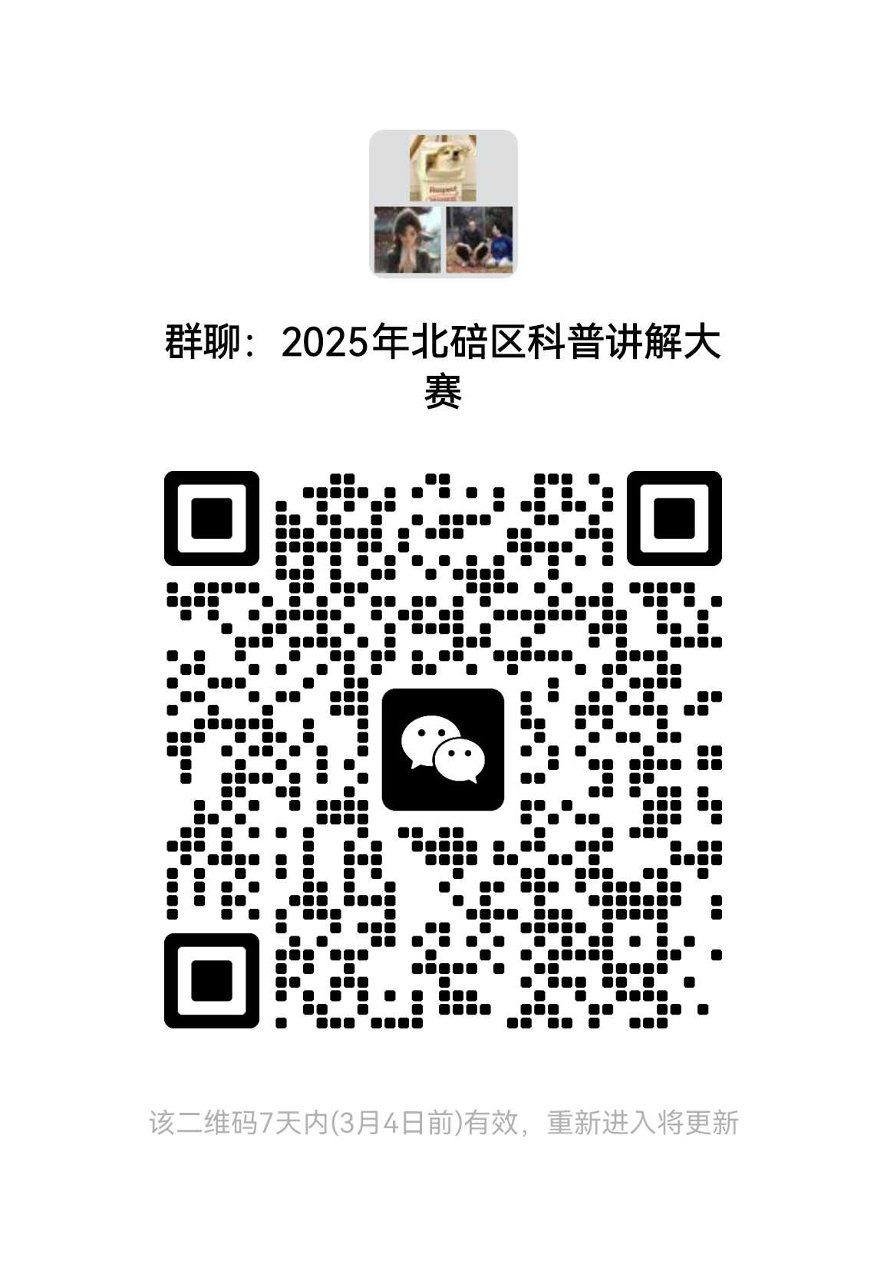

  重庆市北碚区科学技术局办公室   2025年2月25日印发